浙江省温州市2020年中考数学试卷
阅卷人 |  | 一、选择题(本题有10小题，每小题4分，共40分.) (共10题；共40分)
得分 |  | 一、选择题(本题有10小题，每小题4分，共40分.) (共10题；共40分)
1．（4分）数1，0， $−\frac{2}{3}$ ，-2中最大的是( )
A．1 B．0 C．$−\frac{2}{3}$ D．-2
2．（4分）原子钟是以原子的规则振动为基础的各种守时装置的统称，其中氢脉泽钟的精度达到了1 700 000年误差不超过1秒，数据1 700 000用科学记数法表示为( )
A．17×10⁵ B．1.7×10⁶ C．0.17×10⁷ D．1.7×10⁷
3．（4分）某物体如图所示，它的主视图是( )
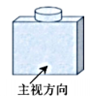
A． B．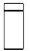
C．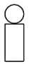 D．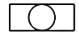
4．（4分）一个不透明的布袋里装有7个只有颜色不同的球，其中4个白球，2个红球，1个黄球。从布袋里任意摸出1个球，是红球的概率为( )
A．$\frac{4}{7}$ B．$\frac{3}{7}$ C．$\frac{2}{7}$ D．$\frac{1}{7}$
5．（4分）如图，在△ABC中，∠A=40°，AB=AC，点D在AC边上，以CB，CD为边作 $▱$ BCDE，则∠E的度数为( )
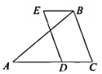
A．40° B．50° C．60° D．70°
6．（4分）山茶花是温州市的市花、品种多样，“金心大红”是其中的一种，某兴趣小组对30株“金心大红”的花径进行测量、记录，统计如下表。
株数(株) | 7 | 9 | 12 | 2
花径(cm) | 6.5 | 6.6 | 6.7 | 6.8
这批“金心大红”花径的众数为( )
A．6.5cm B．6.6cm C．6.7cm D．6.8cm
7．（4分）如图，菱形OABC的顶点A，B，C在⊙O上，过点B作⊙O的切线交OA的延长线于点D。若⊙O的半径为1，则BD的长为( )
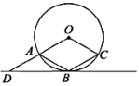
A．1 B．2 C．$\sqrt{2}$ D．$\sqrt{3}$
8．（4分）如图，在离铁塔150米的A处，用测倾仪测得塔顶的仰角为α，测倾仪高AD为1.5米，则铁塔的高BC为( )
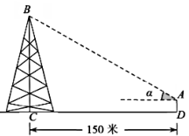
A．(1.5+150tanα) 米 B．(1.5+ $\frac{150}{tanα}$ )米
C．(1.5+150sinα)米 D．(1.5+ $\frac{150}{sinα}$ )米
9．（4分）已知(-3，y₁)，(-2，y₂)，(1，y₃)是抛物线y=-3x²-12x+m上的点，则( )
A．y₃<y₂<y₁ B．y₃<y₁<y₂ C．y₂<y₃<y₁ D．y₁<y₃<y₂
10．（4分）如图，在Rt△ABC中，∠ACB=90°，以其三边为边向外作正方形，过点C作CR⊥FG于点R，再过点C作PQ⊥CR分别交边DE，BH于点P，Q。若QH=2PE，PQ=15，则CR的长为（ )
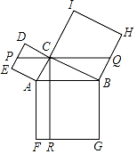
A．14 B．15
C．8$\sqrt{3}$ D．6$\sqrt{5}$
阅卷人 |  | 二、填空题(本题有6小题，每小题5分，共30分) (共6题；共30分)
得分 |  | 二、填空题(本题有6小题，每小题5分，共30分) (共6题；共30分)
11．（5分）分解因式：m²-25= 。
12．（5分）不等式组 $\left\{\begin{aligned}x−3<0 \\ \frac{x+4}{2}≥1\end{aligned}\right.$ 的解为 。
13．（5分）若扇形的圆心角为45°，半径为3，则该扇形的弧长为 。
14．（5分）某养猪场对200头生猪的质量进行统计，得到频数直方图(每一组含前一个边界值，不含后一个边界值)如图所示，其中质量在77.5kg及以上的生猪有 头。
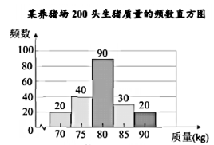
15．（5分）点P，Q，R在反比例函数y= $\frac{k}{x}$ (常数k>0，x>0)图象上的位置如图所示，分别过这三个点作x轴、y轴的平行线.图中所构成的阴影部分面积从左到右依次为S₁，S₂，S₃；若OE=ED=DC，S₁+S₃=27，则S₂的值为 。
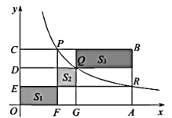
16．（5分）如图，在河对岸有一矩形场地ABCD，为了估测场地大小，在笔直的河岸l上依次取点E，F，N，使AE⊥l，BF⊥l，点N，A，B在同一直线上。在F点观测A点后，沿FN方向走到M点.观测C点发现∠1=∠2。测得EF=15米，FM=2米，MN=8米，∠ANE=45°，则场地的边AB为 米，BC为 米。
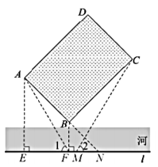
阅卷人 |  | 三、解答题(本题有8小题，共80分.) (共8题；共80分)
得分 |  | 三、解答题(本题有8小题，共80分.) (共8题；共80分)
17．（10分）
（1）（5分）计算： $\sqrt{4}$ -|-2|+( $\sqrt{6}$ )⁰-(-1)
（2）（5分）化简：(x-1)²-x(x+7)
18．（8分）如图，在△ABC和△DCE中，AC=DE，∠B=∠DCE=90°，点A，C，D依次在同一直线上，且AB∥DE。
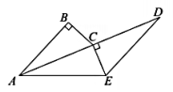
（1）（4分）求证：△ABC≌△DCE
（2）（4分）连结AE，当BC=5，AC=12时，求AE的长。
19．（8分）A，B两家酒店规模相当，去年下半年的月盈利折线统计图如图所示。
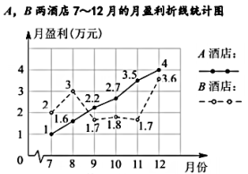
（1）（4分）要评价这两家酒店7~12月的月盈利的平均水平，你选择什么统计量？求出这个统计量。
（2）（4分）已知A，B两家酒店7~12月的月盈利的方差分别为1.073(平方万元)，0.54(平方万元)。根据所给的方差和你在(1)中所求的统计量，结合折线统计图，你认为去年下半年哪家酒店经营状况较好？请简述理由。
20．（8分）如图，在6×4的方格纸ABCD中，请按要求画格点线段(端点在格点上)，且线段的端点均不与点A，B，C，D重合。
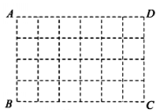
注：图1，图2在答题纸上。
（1）（4分）在图1中画格点线段EF，GH各一条，使点E，F，G，H分别落在边AB，BC，CD，DA上，且EF=GH，EF不平行GH。
（2）（4分）在图2中画格点线段MN，PQ各一条，使点M，N，P，Q分别落在边AB，BC，CD，DA上，且PQ= $\sqrt{5}$ MN。
21．（10分）已知抛物线y=ax²+bx+1经过点(1，-2)，(-2，13)。
（1）（5分）求a，b的值。
（2）（5分）若(5，y₁)，(m，y₂)是抛物线上不同的两点，且y₂=12-y₁，求m的值。
22．（10分）如图，C，D为⊙O上两点，且在直径AB两侧，连结CD交AB于点E，G是 $\overset{⌢}{AC}$ 上一点，∠ADC=∠G。
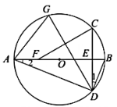
（1）（5分）求证：∠1=∠2。
（2）（5分）点C关于DG的对称点为F，连结CF.当点F落在直径AB上时，CF=10，tan∠1= $\frac{2}{5}$ ，求⊙O的半径。
23．（12分）某经销商3月份用18000元购进一批T恤衫售完后，4月份用39000元购进一批相同的恤衫，数量是3月份的2倍，但每件进价涨了10元。
（1）（6分）4月份进了这批T恤衫多少件？
（2）（6分）4月份，经销商将这批T恤衫平均分给甲、乙两家分店销售，每件标价180元。甲店按标价卖出a件以后，剩余的按标价八折全部售出；乙店同样按标价卖出a件，然后将b件按标价九折售出，再将剩余的按标价七折全部售出，结果利润与甲店相同。
①用含a的代数式表示b。
②已知乙店按标价售出的数量不超过九折售出的数量，请你求出乙店利润的最大值。
24．（14分）如图，在四边形ABCD中，∠A=∠C=90°，DE，BF分别平分∠ADC，∠ABC，并交线段AB，CD于点E，F(点E，B不重合)。在线段BF上取点M，N(点M在BN之间)，使BM=2FN.当点P从点D匀速运动到点E时，点Q恰好从点M匀速运动到点N。记QN=x，PD=y，已知y=- $\frac{6}{5}$ x+12，当Q为BF中点时，y= $\frac{24}{5}$ 。
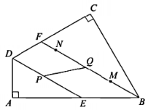
（1）（4.5分）判断DE与BF的位置关系，并说明理由。
（2）（4.5分）求DE，BF的长。
（3）（5分）若AD=6。
①当DP=DF时，通过计算比较BE与BQ的大小关系。
②连结PQ，当PQ所在直线经过四边形ABCD的一个顶点时，求所有满足条件的x的值。
答案解析部分
1．【答案】A
【解析】【解答】解： $−2<−\frac{2}{3}<0<1$ ，
所以最大的是1．
故答案为： $A$ ．
【分析】根据正数都大于0和负数，可得已知数中最大的数。
2．【答案】B
【解析】【解答】解： $1700000=1.7×{10}^{6}$ ，
故答案为： $B$ ．
【分析】根据科学记数法的表示形式为：a×10^{n}。其中1≤|a|＜10，此题是绝对值较大的数，因此n=整数数位-1。
3．【答案】A
【解析】【解答】解：根据主视图就是从正面看物体所得到的图形可知：选项 $A$ 所表示的图形符合题意，
故答案为： $A$ ．
【分析】根据主视图就是从正面看物体所得到的平面图形，观察已知几何体可得答案。
4．【答案】C
【解析】【解答】从布袋里任意摸出1个球，是红球的概率 $=\frac{2}{7}$ ．
故答案为： $C$ ．
【分析】由题意可知一共有7种结果，但红球有2个，再利用概率公式可求解。
5．【答案】D
【解析】【解答】 $∵$ 在 $ΔABC$ 中， $∠A=40°$ ， $AB=AC$ ，
$∴∠C=(180°−40°)÷2=70°$ ，
$∵$ 四边形 $BCDE$ 是平行四边形，
$∴∠E=70°$ ．
故答案为： $D$ ．
【分析】利用等腰三角形的性质及三角形内角和定理可求出∠C的度数，再利用平行四边形的对角相等，可求出∠E的度数。
6．【答案】C
【解析】【解答】解：由表格中的数据可得，
这批“金心大红”花径的众数为6.7，
故答案为： $C$ ．
【分析】众数就是一组数据中出现次数最多的数，利用表中数据可得出这批“金心大红”花径的众数。
7．【答案】D
【解析】【解答】解：连接 $OB$ ，
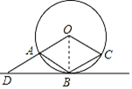
$∵$ 四边形 $OABC$ 是菱形，
$∴OA=AB$ ，
$∵OA=OB$ ，
$∴OA=AB=OB$ ，
$∴∠AOB=60°$ ，
$∵BD$ 是 $⊙O$ 的切线，
$∴∠DBO=90°$ ，
$∵OB=1$ ，
$∴BD=\sqrt{3}OB=\sqrt{3}$ ，
故答案为： $D$ ．
【分析】连接OB，利用菱形的性质可证得∠AOB=60°，利用切线的性质，可证得∠DBO=90°，再利用解直角三角形求出BD的长。
8．【答案】A
【解析】【解答】解：过点 $A$ 作 $AE⊥BC$ ， $E$ 为垂足，如图所示：
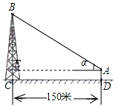
则四边形 $ADCE$ 为矩形， $AE=150$ ，
以上内容仅为本文档的试下载部分，为可阅读页数的一半内容。如要下载或阅读全文，请访问：https://d.book118.com/785312200134011041

